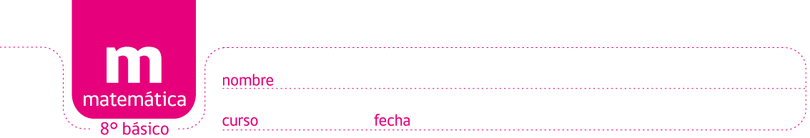

ACTIVIDADES: OPERACIONES COMBINADAS CON NÚMEROS ENTEROS

- Calcula los siguiente ejercicios escribiendo el desarrollo paso a paso de la manera más ordenada posible:

- 6 + - 7 – (- 8) + 4 – 2 =

Respuesta:

$$6+ -7—8 + 4-2=$$
$$6-7+8+4-2=$$
$$9$$

- 16 – 21 + 18 – 8 =

Respuesta:

$$16-21+18-8=$$
$$-5+10$$
$$5$$

- 108 + - 200 + 9 – 42 =

Respuesta:

$$108+ -200+9-42=$$
$$108-200+9-42=$$
$$-125$$

- 46 – {38 – (- 2) + - 9 + (42 – 18 + -15) – (-7)} =

Respuesta:

$$46 – \left\{38 – \left(-2\right)+ -9 + \left(42 – 18 + -15\right)– \left(-7\right) \right\}=$$
$$46-\left\{38+2-9+9+7\right\}=$$
$$46-\left\{ 38+2+7\right\}=$$
$$46-\left\{ 47\right\}=$$
$$-1$$

- 30 : ((-12 + 9) – (3 · 3 – 12 : 3) + 2) =

Respuesta:

$$30 : \left(\left(-12 + 9\right)– \left(3 · 3 – 12 : 3\right)+ 2\right)=$$
$$30 : \left(\left(-3\right) – \left(9 – 4 \right)+ 2 \right)=$$
$$30 : \left(-3- \left(5 \right)+ 2 \right)=$$
$$30 : -6=$$
$$-5$$

- 45 : {-2 + 12 : (-7 + 3) + 12 – [ (-24) : ( (-3) · 5 + 7) ] + 5} =

Respuesta:

$$45 :\left\{-2 + 12 : \left(-7 + 3\right)+ 12 – \left[ \left(-24\right) : \left( \left(-3\right)· 5 + 7\right)\right]+ 5 \right\}=$$
$$45 :\left\{-2+12 :\left(-4\right)+ 12-\left[ \left(-24\right) :\left(-15+7\right) \right]+ 5 \right\}=$$
$$45 :\left\{ -2-3+12-[ (-24\right) :\left(-8\right)]+ 5=$$
$$45 :\left\{ 7-\left[ 3 \right]+ 5 \right\}=$$
$$45 :\left\{ 9 \right\}=$$
$$5$$

- (8 · 7 + 5 · (-8) ) : (-4) =

Respuesta:

$$\left(8 · 7 + 5 · -8 \right): -4=$$
$$\left(56-40 \right): -4=$$
$$16 : - 4=$$
$$- 4$$

- Reemplaza los valores correspondientes de “a”, “b” y “c”, y calcula:

a = -2
b = 3
c = 4

- a + b – c = - 3
- a – b + c = - 1
- a + 2b – 2c = - 4
- 7b : (b + c) = 3
- a ∙ c + 2b – 2c = -10
- c · (b – a) = 20

- Lee la siguiente información:
Andrés resolvió el siguiente ejercicio. La profesora le dice que el resultado es incorrecto. Encuentra y marca con lápiz de color los errores que tuvo Andrés al resolver el ejercicio y escribe el resultado correcto.

- 36 : (- 8 : (- 5 + 3) + 12 : (- 2 + 2 · 4)) + 3 · (- 8) + 3 · (- 12 + 5 · 2)

- 36 : (- 8 : - 2 + 12 : (- 2 + 8)) + 3 · (- 8) + 3 · (- 12 + 5 · 2)

- 36 : (- 8 : - 2 + 12 : 6) + 3 · (- 8) + 3 · (- 12 + 5 · 2)

- 36 : (4 + 2) + 3 · (- 8) + 3 · (- 7 + 2)

- 36 : 6 + 3 · (- 8) + 3 · - 14

- 6 + 3 · (- 8) + 3 · -14

- 3 · (- 8) + 3 · - 14

24 + - 42

-18

Desarrollado en forma correcta:

-36 : (-8 : (-5 + 3) + 12 : (-2 + 2 · 4)) + 3 · (-8) + 3 · (-12 + 5 · 2)

-36 : (-8 : -2 + 12 : (-2 + 8)) + 3 · (-8) + 3 · (-12 + 10)

-36 : (4 + 12 : 6) - 24 + 3 · (-2)

-36 : (4 + 2) - 24 - 6

-36 : 6 - 30

-6 - 30

-36

- Resuelve los siguientes ejercicios combinados:

- 16 : ( - 2 ) – ( - 4 + 2 ) + 5 · ( - 1 ) = -11

- 8 – 6 : ( - 3 ) + 4 · ( - 2 ) + 5 · ( - 10 ) = -48

- 4 – ( - 5 + 2 ) – 15 : ( - 5 ) + 4 · ( - 2 ) = 2

- 2 + ( 8 : 4 ) – (- 2 · 3 ) + 9 : (- 3 ) = 7

- 8 : ( - 4 ) – ( - 5 – 3 ) + 3 · 2 = 12

- 4 · 14 : (- 2) + 9 · ( - 3 ) – 2 : (- 2) = -54

- 3 – 4 : (- 4) + 4 · ( - 4 ) – 1 = -13

Elaborado por: Fundación AraucaníAprende

Modificado por: Ministerio de Educación de Chile

